第3版方案-AI 投资心理陪伴产品

1PRD｜AI 投资心理陪伴产品（MVP v1.0）

1产品想法讨论chatGPT的群聊https://chatgpt.com/gg/v/695fba486c18819590c1796c719907fd?token=PyrBhYdMPivNCj0h0a7WSQ
2UI交互展示gemini画布
https://gemini.google.com/share/8397b439dfa2
3github代码库---前期已完成的产品代码库
https://github.com/jiya1996/Budvest

1. 文档定位
- 目标：验证「投资心理分析 + 陪伴」是否是真实、高频、可留存的用户需求
- 阶段：MVP（3–4 周内可上线）
- 明确不做：
- 不接券商交易
- 不荐股 / 不给买卖建议
- 不模拟下单
- 不做重投研 / 深度行情解读

1. 产品一句话定义（必须写在 PRD 最前）
一个在市场波动时，帮助投资者识别情绪、复盘行为、避免冲动决策的 AI 心理陪伴产品。
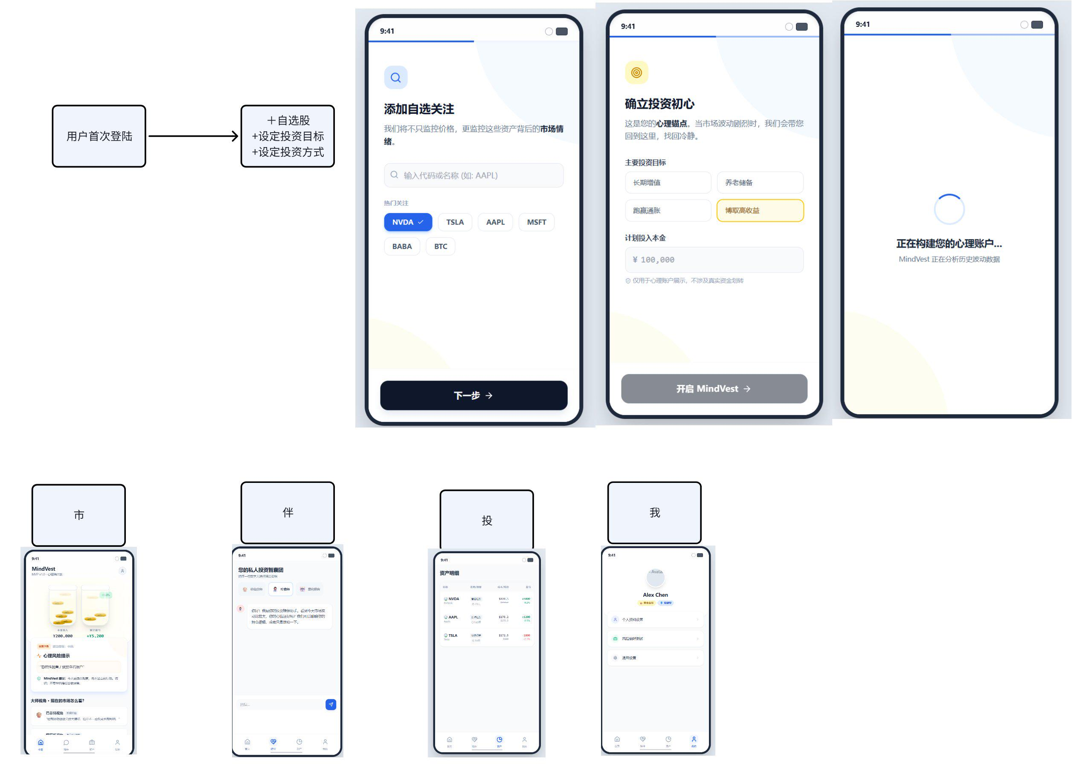

2. 目标用户（非常聚焦）

核心用户（MVP 种子用户）
- 投资经验：0–3 年
- 典型行为：
- 追涨杀跌
- 拿不住票
- 卖完就涨、买完就跌后的强烈后悔
- 特点：
- 不缺信息
- 缺情绪稳定 + 自我认知

非目标用户（明确排除）
- 高频/职业交易员
- 只想要「直接告诉我买什么」的用户
- 对心理/复盘无兴趣的纯投机用户

3. 用户核心痛点（问题定义）

点击图片可查看完整电子表格
👉 注意：
不是「看不懂市场」，而是「控制不住自己」。

4. MVP 核心目标（只做这 3 件事）
- 识别：我现在的情绪状态和决策风险
- 延迟：在高风险情绪下，阻断冲动操作
- 复盘：让我看见自己反复出现的行为模式

5. 产品整体结构（MVP）
首页（今日状态）
├─ 今日心理洞察
├─ 大师视角提醒（解释型）
└─ 进入对话陪伴
对话陪伴
├─ 情绪识别
├─ 决策风险提醒
└─ 复盘引导
复盘记录
├─ 情绪标签
├─ 当下想做的事
└─ 事后反思

6. 核心功能模块拆解

6.1 自选标的（轻量）
目的：建立用户的“心理锚点”，不是交易跟踪。
- 用户选择：
- 股票 / 行业 / 指数
- 仅用于：
- 判断“市场波动背景”
- 触发心理洞察
- ❌ 不展示：
- 实时盘口
- 买卖点
- 收益预测

6.2 今日「心理洞察卡」（首页核心）
不是行情解盘，而是心理风险提示
卡片结构：
- 市场事实（极简）
- 今日方向：上涨 / 下跌 / 震荡
- 波动等级：低 / 中 / 高
- 心理风险提示（核心）
- 「这类行情，最容易引发的行为偏差」
- 示例：
- “今天的波动，最容易让人产生恐慌性卖出的冲动。”
- 行动建议（非操作）
- ❌ 不说买卖
- ✅ 说：
- “今天更适合观察，而不是立刻行动。”

6.3 大师 Agent（解释者 / 心理教练）

定位（写死在 PRD）
大师 Agent 只做解释，不做决策；
只提醒心理风险，不给投资建议。

MVP 先做 2 个 Agent：
- 长期价值视角
- 关注点：噪音 vs 本质
- 输出示例：
- “短期波动往往会放大情绪，但并不一定改变长期判断。”
- 纪律 / 趋势视角
- 关注点：冲动、频繁操作
- 输出示例：
- “这种行情下，最大的风险不是方向，而是忍不住行动。”

6.4 AI 对话陪伴（核心壁垒）

对话目标（非常明确）
- 不是聊天
- 不是安慰
- 是 “决策前的心理缓冲区”

对话必做三步：
- 情绪命名
- “我听起来你现在有点焦虑/着急”
- 情绪 vs 判断分离
- “我们先区分：这是判断变化，还是情绪反应？”
- 延迟决策
- “在这种状态下，大多数人会后悔过早行动。”

6.5 投资复盘（MVP 关键）

触发方式
- 用户主动
- 或在高情绪风险后引导

复盘最小结构（不复杂）
- 当时情绪（标签）：
- 焦虑 / 恐慌 / 过度自信 / 平静
- 当时最想做的事：
- 买 / 卖 / 清仓 / 不看
- 现在回看：
- 是否仍认同当时冲动（是 / 否）
👉 目的：
让用户看见 “我在什么情境下，总是这样”。

7. 用户画像与数据结构（心理画像，不是账户画像）

核心画像字段（MVP）
- 高频情绪标签
- 高风险触发场景（如：大跌 / 连涨）
- 常见冲动类型（买 / 卖 / 频繁查看）
- 更信任哪类大师视角

8. 非功能性要求（边界写清楚）
- ❌ 不输出具体标的建议
- ❌ 不预测涨跌
- ❌ 不承诺收益
- ❌ 不替用户做决策

9. 成功指标（MVP 验证）

核心验证指标（不是 DAU）
- 情绪场景打开率
- 波动日是否更容易被打开？
- 对话深度
- 是否愿意表达真实情绪？
- 复盘完成率
- 是否愿意回看自己的行为？
- 主观价值反馈
- “是否帮助你少做一次冲动决定？”

10. MVP 里程碑（建议）
- Week 1：信息架构 + 对话脚本 + Agent Prompt
- Week 2：对话 + 复盘闭环
- Week 3：小范围真实用户测试
- Week 4：验证 or 砍方向

11. 一句给团队的“不可动摇原则”（建议贴墙上）
我们不是在帮用户赚更多钱，
而是在帮用户少做一次让自己后悔的决定。

2伴投 (Budvest.ai) 产品功能与优先级详细规划

1. 用户引导与初始化 (Onboarding)
目标：建立用户画像，为 AI 设定“陪聊”的基调（激进派 vs 保守派）。
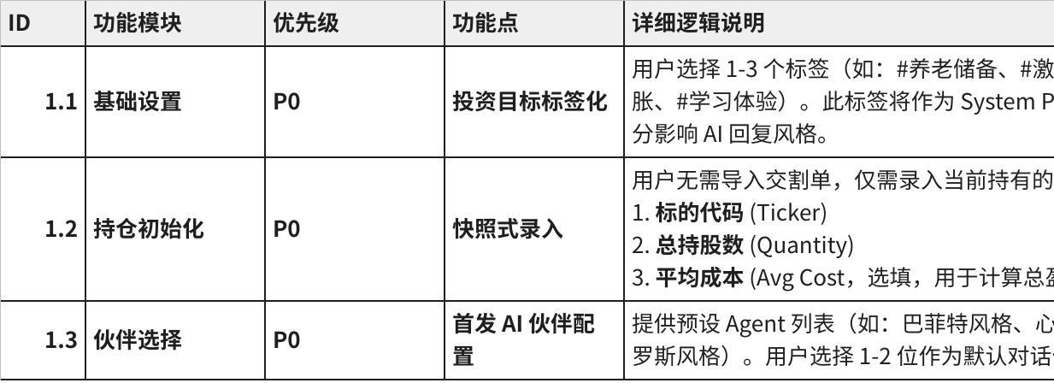
点击图片可查看完整电子表格

2. 核心看板 (Market - 市)
目标：一站式展示“钱”与“心”的状态，高频交互入口。
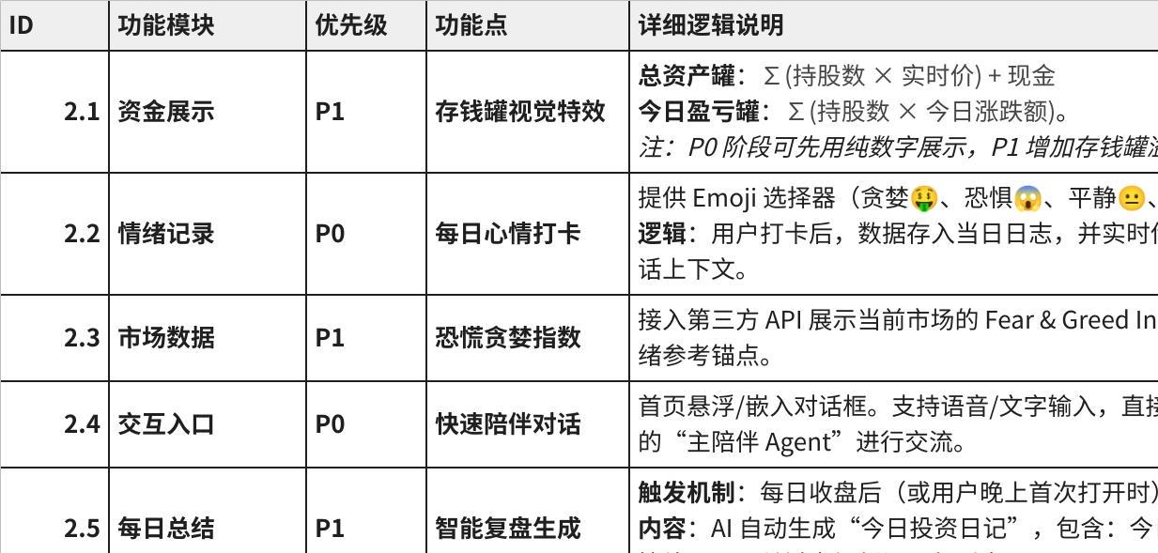
点击图片可查看完整电子表格

3. 智能陪伴体系 (Buddy - 伴) —— 核心差异点
目标：通过 RAG 和 Agent 技术提供深度陪伴，而非简单的问答。
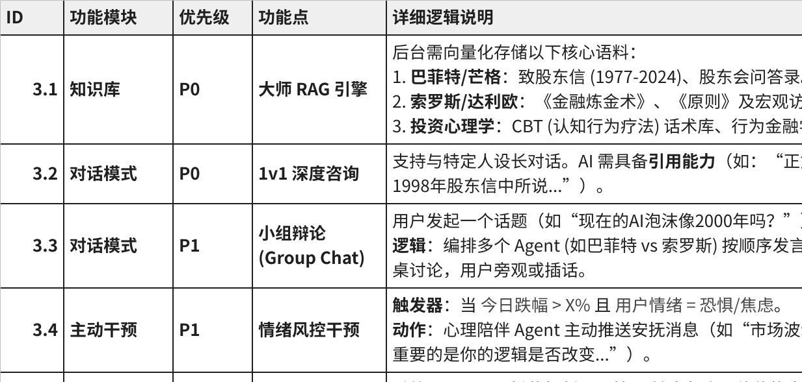
点击图片可查看完整电子表格

4. 投 (Invest) - 资产管理
目标：基于“快照模型”的轻量级资产账本，为 AI 分析提供数据底座。
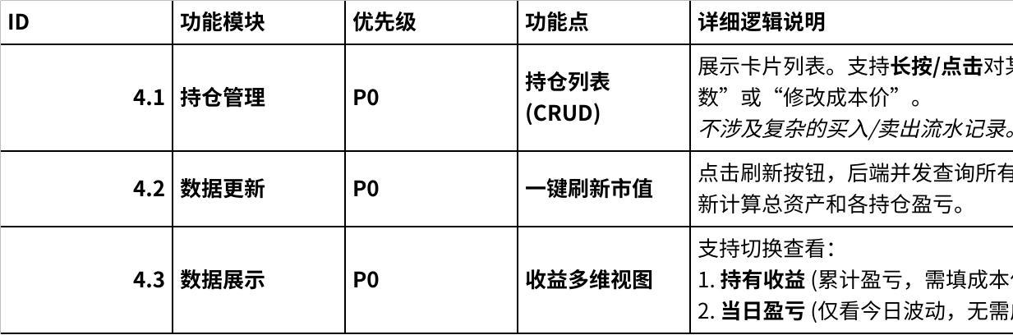
点击图片可查看完整电子表格

5. 我 (Me) - 个人成长
目标：数据归档与成长可视化。
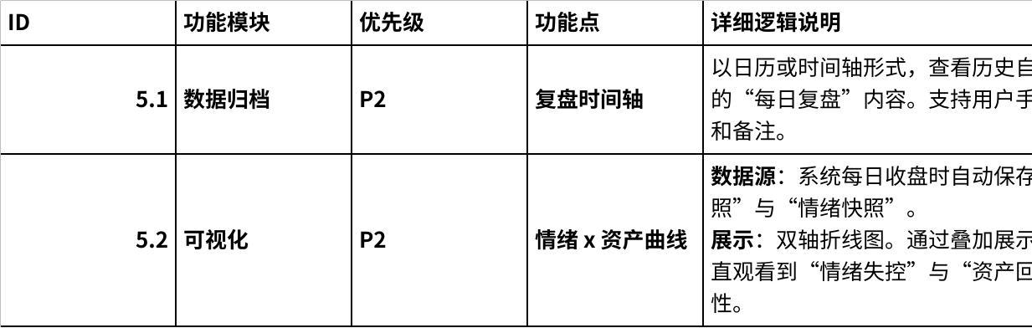
点击图片可查看完整电子表格

附录：数据结构简述 (Schema Draft)
为了支撑上述功能，核心数据对象建议如下：
- UserPortfolio (用户持仓表)
- user_id
- ticker_symbol (代码)
- quantity (持股数)
- avg_cost (平均成本 - 可空)
- updated_at (最后更新时间)
- DailySnapshot (每日快照表 - 用于画图)
- user_id
- date
- total_asset_value (总资产)
- daily_pnl (当日盈亏)
- sentiment_emoji (情绪代码)
- sentiment_note (用户备注)

3我参考的开源项目

3.1参考github的开源项目
投资心理+行为分析的陪伴架构 |  | 本地地址 | gitHub地址 | 说明 | 说明
投资大牛的Agent | github开源项目 | D:\Investbuddy\其他参考项目\finagents | https://github.com/weirdapps/finagents?utm_source=chatgpt.com | FinAgents 创建虚拟投资委员会，让具有沃伦·巴菲特和凯茜·伍德等著名投资者特质的人工智能代理辩论某只股票是否值得投资。该系统：  Gathers real financial data using yfinance  使用 yfinance 收集实时金融数据  Has specialized analyst agents evaluate different aspects of the stock  配备专业分析师代理来评估股票的不同方面  Has investor agents with unique investment philosophies debate the merits  配置具有独特投资理念的投资者代理展开观点辩论  Synthesizes a comprehensive investment recommendation  生成综合性的投资决策建议 | Key Features 核心功能  并行处理：智能体同步运行以实现更快速的分析  多元视角：5 个著名投资人角色，各具独特的投资哲学  专业分析：5 类分析师智能体专注于不同维度的研究  真实市场数据：通过 yfinance 接口获取实时股票信息  综合输出：生成详细的报告并保存为 Markdown 文件  Investor Personas 投资者角色设定  沃伦·巴菲特：价值投资，长期视角  雷·达利欧：宏观投资，经济周期分析  凯茜·伍德：成长与颠覆性创新  彼得·林奇：以合理价格投资成长股  迈克尔·伯里：逆向投资，捕捉市场无效性
投资大牛的Agent | github开源项目 | D:\Investbuddy\其他参考项目\mentoragents | https://github.com/shubhamprajapati7748/mentoragents?utm_source=chatgpt.com | 您随时随地的专属导师。  一套生产就绪的检索增强生成、LLM 及大语言模型运维系统  MentorAgents 是一个由 AI 驱动的平台，用户可与基于现实世界中传奇专家（如 Naval Ravikant 和 Warren Buffett）建模的智能体进行互动。  随时提问，获取定制指导，向顶尖人才学习——无论何时何地。 | Key Features ✨ 核心功能  🎯 传奇导师 AI 智能体：与知名投资者和思想领袖的 AI 版本实时对话  🧠 智能记忆系统：运用 MongoDB 同时实现短期与长期记忆功能  📚 RAG 驱动的知识库：搭载全面导师档案与智慧结晶的向量数据库  ⚡ 实时对话引擎：基于 FastAPI 构建的极速响应聊天界面  🎨 个性化洞察：根据您的具体问题和情境获取定制建议  📊 评估与监控：内置评估系统，具备 LLMOps 可观测性
投资大牛的Agent | github开源项目 | D:\Investbuddy\其他参考项目\ai-hedge-fund | https://github.com/virattt/ai-hedge-fund?utm_source=chatgpt.com | 这是一个概念验证性的 AI 驱动对冲基金项目。该项目旨在探索利用人工智能做出交易决策的可能性。本项目仅供教育研究使用，不适用于真实交易或投资。  该系统采用多个协同工作的智能体：  阿斯沃思·达摩达兰智能体——估值领域的权威，专注于商业叙事、财务数据和系统化估值  本杰明·格雷厄姆代理——价值投资之父，只以安全边际买入隐藏的瑰宝  比尔·艾克曼代理——激进投资者，采取大胆立场并推动变革  凯茜·伍德代理——增长投资女王，相信创新与颠覆的力量  查理·芒格代理——沃伦·巴菲特的搭档，只以公允价格买入优秀的企业  迈克尔·伯瑞代理人 - 反向操作《大空头》的深价值猎手  莫尼什·帕伯莱代理人 - 寻求低风险翻倍的"丹德霍"投资者  彼得·林奇代理人 - 在日常企业中寻找"十倍股"的务实投资者  菲利普·费舍代理人 - 通过深度"小道消息"研究进行严谨成长投资的行家  拉凯什·琼君瓦拉代理 - 印度市场的大公牛  斯坦利·德鲁肯米勒代理 - 宏观交易传奇，专注寻找具备增长潜力的不对称机会  沃伦·巴菲特代理 - 奥马哈先知，以合理价格寻求卓越企业  估值代理 - 计算股票内在价值并生成交易信号  情绪分析代理 - 分析市场情绪并生成交易信号  基本面分析代理 - 分析基本面数据并生成交易信号  技术面分析代理 - 分析技术指标并生成交易信号  风险管理器 - 计算风险指标并设定仓位限制  投资组合经理 - 做出最终交易决策并生成交易指令
投资大牛的Agent | github开源项目 |  | https://github.com/TauricResearch/TradingAgents | TradingAgents 是一个多智能体交易框架，模拟真实交易公司的运作动态。通过部署专门的 LLM 驱动的智能体——从基本面分析师、情绪专家、技术分析师到交易员和风险管理团队，该平台能够协作评估市场状况并为交易决策提供信息。此外，这些智能体会进行动态讨论，以确定最优策略。
投资大牛的Agent | 其他信息源 |  | 金融科技初创公司 Intelligent Alpha 正推出一款由聊天机器人驱动的 ETF，承诺汇聚投资界最杰出头脑的智慧——包括沃伦·巴菲特、斯坦利·德鲁肯米勒、大卫·泰珀等投资大师。 | https://www.advisorhub.com/new-chatbot-etf-promises-to-mimic-warren-buffett-david-tepper/#:~:text=chatbots%20for%20research%20and%20investing,time%20spent%20on%20menial%20tasks
投资大牛的Agent | 其他信息源 |  | 巴菲特的Agent | https://medium.com/finlora/build-my-buffett-agent-with-finlora-d27ff692b217
投资大牛的Agent | 其他信息源 |  | 瑞达利欧的Agent | 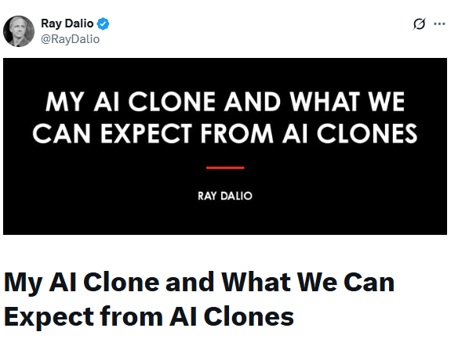
投资大牛的Agent | 其他信息源 |  | 核心价值：它利用 RAG 技术索引了 1965 年至今所有的致股东信、股东大会问答（Transcripts）。虽然不是直接的代码库，但它的搜索和对答效果是目前金融 RAG 的标杆。 | https://berkshire.memorex.ai/

3.2研究的一些竞品
竞品研究-------金融资讯AI实战-Jiya

